INSTITUTO FEDERAL DE EDUCAÇÃO, CIÊNCIA E TECNOLOGIA DA PARAÍBA
CAMPUS PRINCESA ISABEL

NOME DO ALUNO (A)

TÍTULO DO ARTIGO: SUBTÍTULO (se houver)

Princesa Isabel
Ano
NOME DO ALUNO

TÍTULO DO ARTIGO: SUBTÍTULO (se houver)

Trabalho de Conclusão de Curso apresentado ao Instituto Federal de Educação, Ciência e Tecnologia da Paraíba - Campus Princesa Isabel, como requisito necessário para obtenção do Grau de Técnico em Nome do Curso.

Orientador(a): nome do orientador (a)

Princesa Isabel
Ano

(este elemento configura-se a título de exemplo, uma vez que deverá ser redigido pelo Bibliotecário após a conclusão do relatório)

Dados Internacionais de Catalogação na Publicação (CIP)

S586p | Silva, Sebastião Alexsandro Ferreira da.
 | Pratica de Estagio Supervisionado em Manutenção e Suporte / Sebastião Alexsandro Ferreira da Silva – Princesa Isabel, 2015.
 | Orientador: Prof. Me. Carlos Alberto Nóbrega Sobrinho
 | Relatório de estágio supervisionado (Técnico). Instituto Federal de Educação, Ciência e Tecnologia da Paraíba, Campus Princesa Isabel - Curso Técnico em Manutenção e Suporte em Informática, Princesa Isabel, 2015.
 | 1. Informática. 2. Manutenção. 3. Suporte. 4. Estagio Supervisionado I. Sobrinho, Carlos Alberto Nóbrega (orient). II.Título.
IF- PB 004.5 CDU

NOME DO ALUNO

TÍTULO DO ARTIGO: SUBTÍTULO (se houver)

Trabalho de Conclusão de Curso apresentado ao Instituto Federal de Educação, Ciência e Tecnologia da Paraíba - Campus Princesa Isabel, como requisito necessário para obtenção do Grau de Técnico em Nome do Curso.

Aprovado em, __________ de _________________ de_________.

BANCA EXAMINADORA:

_______________________________________________
Título / Nome / Vínculo Institucional do (a) professor (a)
Orientador (a)

_______________________________________________
Título / Nome / Vínculo Institucional do (a) professor (a)
1º Examinador

_______________________________________________
Título / Nome / Vínculo Institucional do professor (a)
2º Examinador

Princesa Isabel
Ano
Sumário
1 INTRODUÇÃO 5
2 REFERENCIAL TEÓRICO 10
3 METODOLOGIA 10
4 RESULTADOS DA PESQUISA 10
5 CONSIDERAÇÕES FINAIS 11
REFERÊNCIAS 11
APÊNDICE 11
ANEXO 11

De maneira geral, a formatação de artigos científicos obedecerá as regras previstas na NBR 6022/2018.

TÍTULO DO ARTIGO: subtítulo (se houver)

RESUMO
Deve conter entre 100 e 250 palavras, espaçamento simples, em fonte Times New Roman ou Arial, tamanho 12. Deve-se usar o verbo na voz ativa e na terceira pessoa do singular. O resumo deve apresentar claramente o objetivo do artigo, a metodologia (em linhas gerais), bem como os principais resultados alcançados. As palavras-chave devem auxiliar na identificação dos principais assuntos tratados no artigo, podendo ser no mínimo três e no máximo cinco, separadas por ponto, obedecendo ao padrão abaixo.
Palavras-chave: Palavra-chave 1. Palavra-chave 2. Palavra-chave 3. Palavra-chave 4. Palavra-chave 5.

ABSTRACT (opcional)
O abstract deve ser escrito em Língua Inglesa ou Língua Portuguesa, em oposição ao idioma utilizado para redação do artigo, em fonte Times New Roman, itálico, tamanho 11.
Keywords: Keyword 1. Keyword 2. Keyword 3. Keywrd 4. Keyword 5.

1 INTRODUÇÃO
Na introdução apresentam-se as informações gerais sobre a pesquisa, fundamentando seu interesse e contribuição para o conhecimento acadêmico-científico. Seu objetivo é informar e colocar o leitor a par do conhecimento já existente sobre o tema que será abordado. Instruções gerais de formatação do corpo do artigo podem ser observadas a seguir.

O texto deve ser normalizado conforme normas da Associação Brasileira de Normas Técnicas (ABNT):

  - Citações (NBR 10520/2002) - as citações devem ser elaboradas conforme NBR 10520
  - Equações Matemáticas (NBR 14724/2011) – as equações deverão ser indicadas em linhas separadas do texto, iniciando-se em um novo parágrafo. Quando necessário, deve-se usar toda a extensão da largura da página para sua edição. As equações devem ser numeradas sequencialmente e identificadas por números arábicos, entre parênteses, alinhados à direita, como observado na Equação 1:

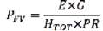 | (1)

- Ilustrações (NBR 14724/2011) – Qualquer que seja o tipo de ilustração, sua identificação aparece na parte SUPERIOR, precedida da palavra designativa (desenho, esquema, fluxograma, fotografia, gráfico, mapa, organograma, planta, quadro, retrato, figura, imagem, entre outros), seguida de seu número de ordem de ocorrência no texto, em algarismos arábicos, travessão e do respectivo título. Após a ilustração, na parte inferior, indicar a fonte consultada, legenda, notas e outras informações necessárias à sua compreensão (se houver). A ilustração deve ser citada no texto e inserida o mais próximo possível do trecho a que se refere. O tipo, número de ordem, título, fonte, legenda e notas devem acompanhar as margens da ilustração.

EXEMPLO 1

Fotografia 1 - Coleta da amostra de solo na comunidade rural Várzea - Princesa Isabel
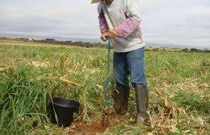
Fonte: Autor, 2018.

EXEMPLO 2

Fotografia 2 - Imagens das etapas do processo de plantio de adensamento
A)  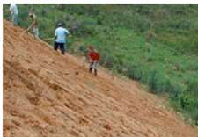 | B)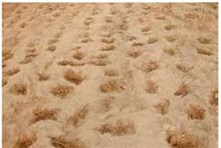
C) 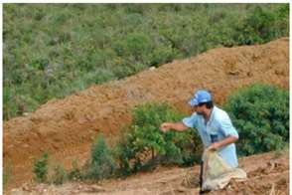 | D)  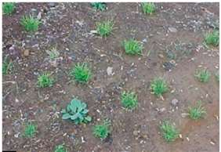
Legenda:
A) Abertura das covetas com enxada;
B) Covetas com espaçamento de 30cm;
C) Semeadura;
D) Emergência das espécies de adubo verde.

Fonte: BENINI, 2015, p. 23.

EXEMPLO DE GRÁFICO

Gráfico 1 - Volume, em percentual, do açude Jatobá II no mês de abril dos últimos 10 anos - Princesa Isabel-PB
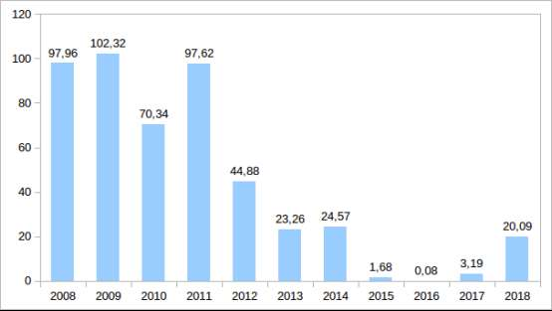
Fonte: Agência Executiva de Gestão das Águas - AESA, 2018.

- Tabelas quadros - Devem ser citadas no texto, inseridas o mais próximo possível do trecho a que se referem e padronizadas conforme o Instituto Brasileiro de Geografia e Estatística (IBGE).

EXEMPLO DE TABELA

Tabela 1 – Quantidade de famílias, com renda per capita mensal de até ½ salário mínimo, cadastradas no Cadastro Único – Paraíba, 2013
Porte dos municípios | Quantidade de famílias cadastradas com renda per capita mensal de até 1/2 salário mínimo - dez/2013
Pequeno I | 375.370
Pequeno II | 125.375
Médio | 71.740
Grande | 196.442
Total | 768.927
Fonte: BRASIL (Ministério do Desenvolvimento Social - Censo SUAS), 2013.

EXEMPLO DE QUADRO

Quadro 1 - Descrição dos blocos que compuseram os questionários da EMATER na pesquisa

Tipo de questionário | Descrição dos blocos de cada questionário
Proprietários das casas de farinha | Bloco I - Dados Pessoais  Bloco II - Dados Socioeconômicos  Bloco III - Caracterização do empreendimento  Bloco IV - Dados Econômicos do empreendimento  Bloco V - Dados Ambientais  Total de perguntas do questionário: 78
Rendeiros | Bloco I - Dados Pessoais  Bloco II - Dados Socioeconômicos  Bloco III - Caracterização do empreendimento  Bloco IV - Dados Ambientais  Total de perguntas do questionário: 66
Trabalhadores | Bloco I - Dados Pessoais  Bloco II - Dados Socioeconômicos  Bloco III - Caracterização do trabalho nas casas de farinha  Total de perguntas do questionário: 42
Fonte: Elaboração própria, 2018

2 REFERENCIAL TEÓRICO
Esta seção deve apresentar o modelo conceitual utilizado na investigação, referenciando as principais fontes nas quais o artigo foi fundamentado. Caso parte dos resultados apresentados já tenha sido previamente divulgada, a concepção do texto e as suas conclusões principais devem ser necessariamente originais e inéditas.

3 METODOLOGIA
O artigo deverá contemplar uma descrição do desenvolvimento metodológico da pesquisa. A descrição, apesar de sucinta, deverá ser clara, permitindo ao leitor compreender perfeitamente o procedimento (metodologia ou métodos) adotado, ou ter acesso a ele por referências citadas.

4 RESULTADOS DA PESQUISA
Item no qual os resultados são apresentados e discutidos de forma sintética.

5 CONSIDERAÇÕES FINAIS
Nesta seção o autor deve apresentar seus comentários conclusivos, destacando os principais produtos (resultados) da pesquisa.

NOTAS
Caso opte-se por inserir as notas ao final do trabalho (ao invés do rodapé da página), as mesmas deverão constar logo após as considerações finais. A numeração das notas é feita em algarismos arábicos, devendo ter numeração única e consecutiva.

REFERÊNCIAS
As referências devem ser grafadas no final do artigo em ordem alfabética e cronológica, de acordo com a NBR 6023/2018. Só devem compor as referências as fontes que tenham sido efetivamente citadas ao longo do texto.

APÊNDICE
Texto ou documento elaborado pelo autor, a fim de complementar sua argumentação sem prejuízo da unidade nuclear do trabalho. Deve ser identificado nesta ordem: a palavra Apêndice seguida de letras maiúsculas consecutivas, travessão e respectivo título, com o mesmo destaque tipográfico das seções primárias e centralizado, conforme a ABNT NBR 6024.

EXEMPLO

APÊNDICE A - AVALIAÇÃO NUMÉRICA DE CÉLULAS INFLAMATÓRIAS TOTAIS AOS QUATRO DIAS DE EVOLUÇÃO

ANEXO
Texto ou documento não elaborado pelo autor, que serve de fundamentação, comprovação e/ou ilustração. Deve ser identificado nesta ordem: a palavra Anexo seguida de letras maiúsculas consecutivas, travessão e respectivo título, com o mesmo destaque tipográfico das seções primárias e centralizado, conforme a ABNT NBR 6024.

EXEMPLO

ANEXO A - REPRESENTAÇÃO GRÁFICA DO PROCESSO DE TRIAGEM DE RESÍDUOS SÓLIDOS

AGRADECIMENTOS
Texto em que o autor faz agradecimentos dirigidos àqueles que contribuíram de maneira relevante à elaboração do artigo. Texto sucinto na forma de parágrafo único. Deve ser o último elemento pós-textual.
EXEMPLO DE AGRADECIMENTO
O presente artigo baseia-se na dissertação de Mestrado em Agronegócios da primeira autora, junto à Universidade Federal de Santa Maria (UFSM) e foi apoiado pela Agência dos Estados Unidos para o Desenvolvimento Internacional, como parte da iniciativa Feed the Future, no âmbito do Fundo CGIAR, número de prêmio BFS-G-11-00002, e o antecessor financia a Segurança Alimentar e a concessão da Mitigação da II Crise, número de prêmio EEM-G-00-04-00013. O estudo também contou com apoio logístico da Universidade Zambeze (Moçambique), sendo este fundamental para a realização da coleta de dados primários. Também, a pesquisa recebeu apoio da Coordenação de Aperfeiçoamento de Pessoal de Nível Superior - CAPES (Brasil) - Código de Financiamento 001.

